**Департамент образования мэрии города Новосибирска**

**муниципальное автономное общеобразовательное**

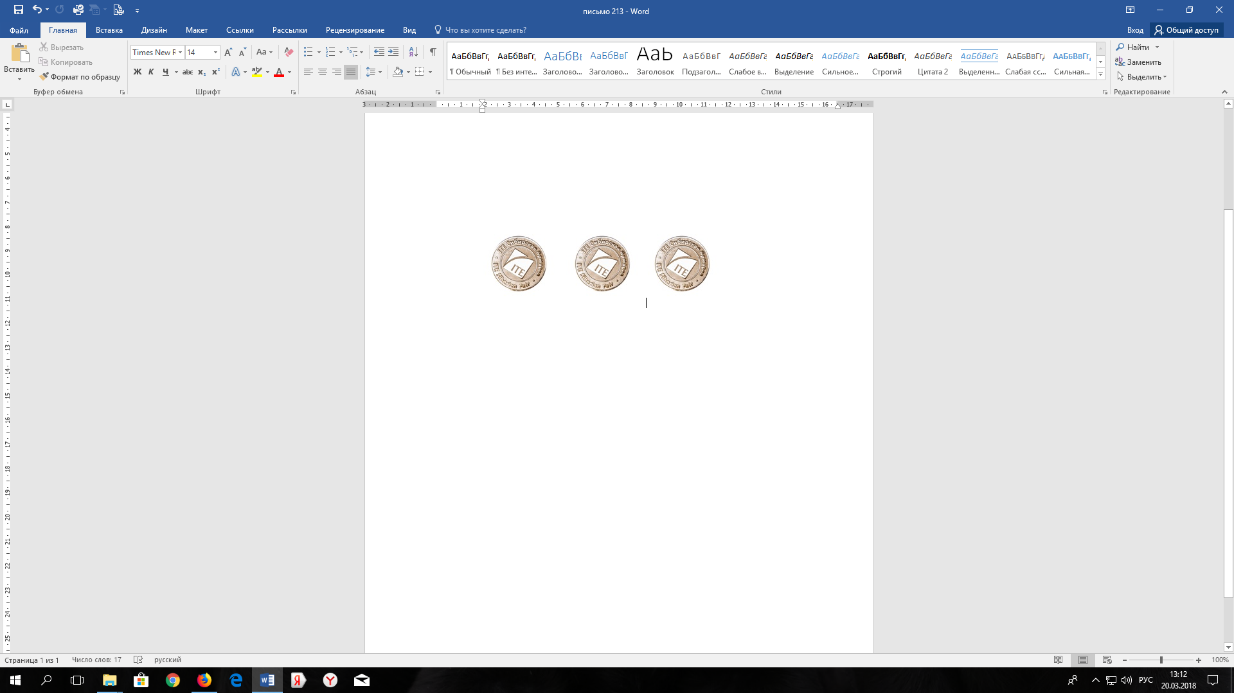**учреждение города Новосибирска**

**«Средняя общеобразовательная школа № 213 «Открытие»**

**630034, г. Новосибирск, ул. Одоевского, 1/5**

**ИНН/КПП 5409005840/540901001**

**e–mail: :** [**s_213@edu54.ru**](mailto:s_213@edu54.ru)**, тел. 349-36-30**

**Предварительные результаты участников школьного этапа всероссийской олимпиады школьников**

Предмет: Физическая культура  
Класс: 5 класс  
Максимальный балл: 53

|  |  |  |  |  |  |  |
| --- | --- | --- | --- | --- | --- | --- |
| № п/п | Ф.И.О. участника | | | Класс | Результат участника | Статус |
|  | Зейналов | Али | Зейнал Оглы | 5Д | 23 | Участник |
|  | Валиахмедов | Тимур | Динарович | 5Д | 22 | Участник |
|  | Прокашева | Александра | Ивановна | 5А | 22 | Участник |
|  | Колесова | Мария | Николаевна | 5А | 17 | Участник |
|  | Головкова | Милана | Александровна | 5А | 15,5 | Участник |

Предмет: Физическая культура  
Класс: 6 класс  
Максимальный балл: 53

|  |  |  |  |  |  |  |
| --- | --- | --- | --- | --- | --- | --- |
| № п/п | Ф.И.О. участника | | | Класс | Результат участника | Статус |
| 1 | Брагин | Артем | Александрович | 6Г | 31,5 | Победитель |
| 2 | Вязанкина | Александра | Михайловна | 6А | 31,5 | Победитель |
| 3 | Зейналов | Даниф | Зейнал Оглы | 6В | 27 | Призер |
| 4 | Цот | Ксения | Васильевна | 6В | 21 | Участник |
| 5 | Аксенова | Валерия | Дмитриевна | 6В | 20,5 | Участник |
| 6 | Судова | София | Анатольевна | 6В | 19,5 | Участник |
| 7 | Родионов | Максим | Викторович | 6В | 18,5 | Участник |
| 8 | Герасимов | Глеб | Юрьевич | 6Г | 18 | Участник |
| 9 | Белобородова | Вероника | Владиславовна | 6В | 17,5 | Участник |
| 10 | Терефера | Мария | Марковна | 6Г | 17,5 | Участник |
| 11 | Шалагин | Александр | Иванович | 6Г | 12 | Участник |

Предмет: Физическая культура  
Класс: 7 класс  
Максимальный балл: 104

|  |  |  |  |  |  |  |
| --- | --- | --- | --- | --- | --- | --- |
| № п/п | Ф.И.О. участника | | | Класс | Результат участника | Статус |
| 1 | Левинский | Борислав | Александрович | 7Г | 70 | Победитель |
| 2 | Симанкович | Максим | Максимович | 7Г | 58,5 | Призер |
| 3 | Москвитин | Роман | Валерьевич | 7Г | 52 | Призер |
| 4 | Воробьев | Арсений | Юрьевич | 7Б | 52 | Призер |
| 5 | Оболонков | Степан | Михайлович | 7Б | 40 | Участник |
| 6 | Шарифов | Анас | Бахромович | 7Б | 40 | Участник |
| 7 | Махмудов | Тимур | Русланович | 7Д | 39,5 | Участник |
| 8 | Данилов | Семён | Евгеньевич | 7Д | 38 | Участник |
| 9 | Новак | Дмитрий | Витальевич | 7Б | 23,5 | Участник |

Предмет: Физическая культура  
Класс: 8 класс  
Максимальный балл: 104

|  |  |  |  |  |  |  |
| --- | --- | --- | --- | --- | --- | --- |
| № п/п | Ф.И.О. участника | | | Класс | Результат участника | Статус |
| 1 | Щеблыкина | Яна | Сергеевна | 8А | 42 | Участник |
| 2 | Кудашова | Майя | Витальевна | 8А | 37,5 | Участник |

Предмет: Физическая культура  
Класс: 9  
Максимальный балл: 108

|  |  |  |  |  |  |  |
| --- | --- | --- | --- | --- | --- | --- |
| № п/п | Ф.И.О. участника | | | Класс | Результат участника | Статус |
| 1 | Чай | Минфей |  | 9И | 71 | Победитель |
| 2 | Яворский | Сергей | Сергеевич | 9И | 68 | Призер |
| 3 | Лёвин | Дмитрий | Евгеньевич | 9И | 58 | Призер |
| 4 | Тергалинский | Данила | Алексеевич | 9И | 56 | Призер |
| 5 | Красноперова | Ангелина | Сергеевна | 9В | 51 | Участник |
| 6 | Шарифов | Сухайл | Бахрамович | 9В | 47 | Участник |
| 7 | Хахалина | Эвелина | Евгеньевна | 9В | 45,5 | Участник |
| 8 | Журавлёв | Артём | Александрович | 9И | 43 | Участник |
| 9 | Резникова | Анна | Алексеевна | 9К | 42,5 | Участник |
| 10 | Лесарев | Роман | Дмитриевич | 9И | 41 | Участник |
| 11 | Фенин | Александр | Романович | 9В | 38 | Участник |
| 12 | Маликова | Кристина | Дмитриевна | 9В | 37,5 | Участник |
| 13 | Хасанов | Александр | Андреевич | 9В | 35 | Участник |
| 14 | Лесничих | Семён | Дмитриевич | 9И | 29 | Участник |
| 15 | Горносталь | Милена | Ивановна | 9К | 28 | Участник |
| 16 | Валиев | Эмиль | Магометович | 9В | 22 | Участник |

Предмет: Физическая культура  
Класс:11  
Максимальный балл: 108

|  |  |  |  |  |  |  |
| --- | --- | --- | --- | --- | --- | --- |
| № п/п | Ф.И.О. участника | | | Класс | Результат участника | Статус |
| 1 | Самков | Константин | Данилович | 11 | 13 | Участник |